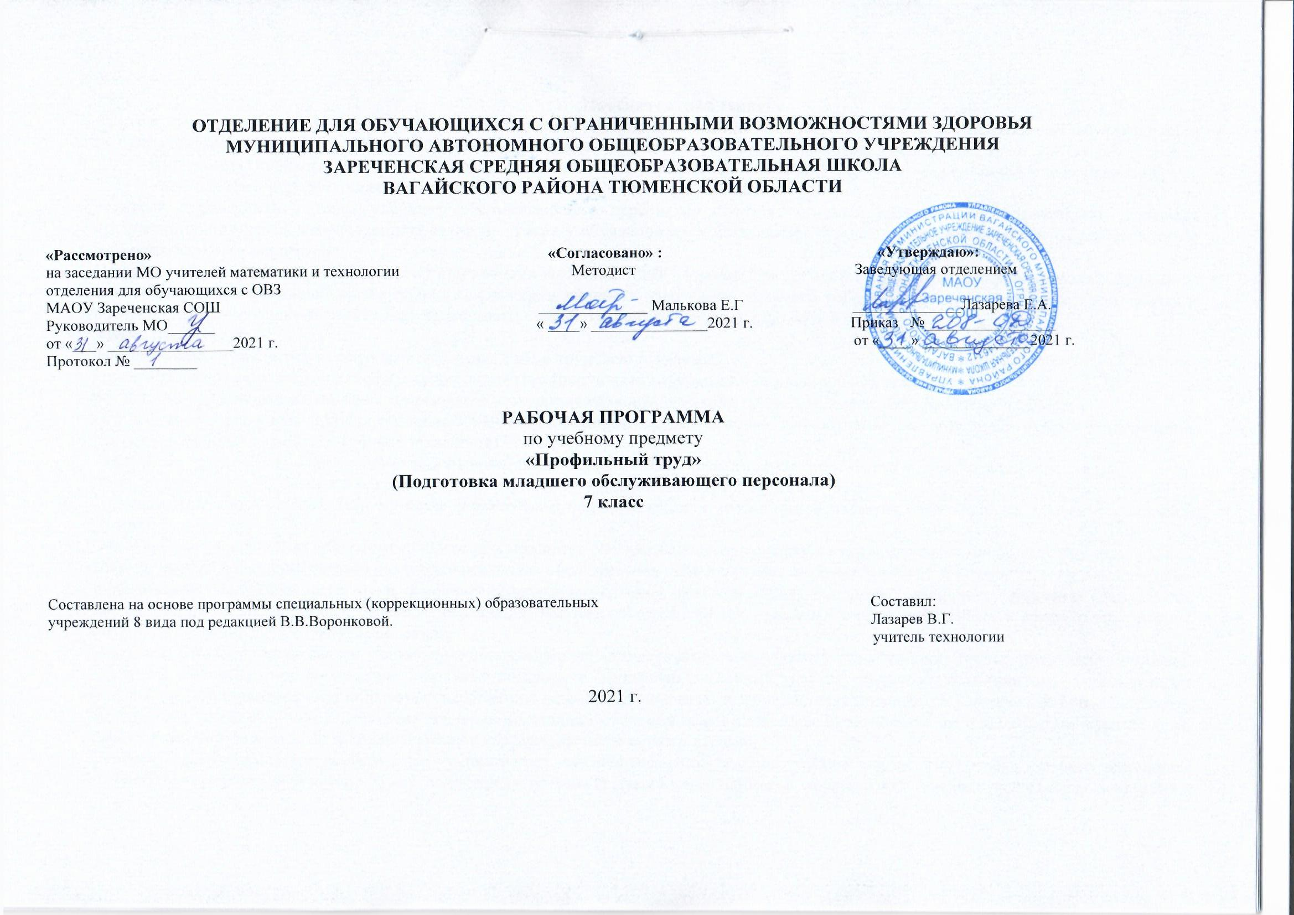
- Пояснительная записка.
Рабочая программа по учебному предмету «Подготовка младшего обслуживающего персонала» 7 класс образования обучающихся с интеллектуальными нарушениями разработана на основании следующих нормативно – правовых документов:
1. Программы специальных (коррекционных) образовательных учреждений VIII вида 5-9 классы под редакцией В.В.Воронковой.
2. Учебный план отделения для обучающихся с ОВЗ МАОУ Зареченская СОШ.
Учебный предмет «Подготовка младшего обслуживающего персонала» обладает мощным развивающим потенциалом. Благодаря предметно-практической направленности курса на уроках у обучающихся закладывается целостный процесс духовного, нравственного и интеллектуального развития.
Цель программы: подготовка ребенка с ограниченными возможностями здоровья (умственной отсталостью, сложной структурой дефекта) к условиям самостоятельной жизни и труду, коррекция личности умственно отсталого ребенка; формирование социального опыта и поведения; формирование знаний, умений и навыков, способствующих обслуживанию себя и других.
Задачи программы:
формирование у учащегося практически значимых ЗУН в трудовом обучении;
коррегирование недостатков психофизического развития (психических функций и познавательной деятельности);
воспитание трудолюбия, бережливости, аккуратности, внимательности, желания трудиться, уважение к рабочему человеку.
В 7 классе обучающиеся приобретут навыки и умения, которые служат основой для обучения на уборщиков разных помещений и дворников, мойщиков посуды, рабочих прачечной.
Занятия по труду предполагают коррекцию личности ребенка с ОВЗ, практическую подготовку к самостоятельной жизни и труду; формирование знаний, умений и навыков, способствующих обслуживанию себя и других.
Программный материал составлен с учетом возрастных и психофизических особенностей развития обучающегося, уровня его знаний и умений.
Обучение обучающихся по программе «Подготовка младшего обслуживающего персонала» предусматривает сообщение ему специальных знаний, выработку умений и навыков, необходимых для обслуживания себя и близких, ведения домашнего хозяйства, а также подготовку к профессиям обслуживающего труда, основным содержанием которых является уборка помещений различного назначения (детский сад, школа, больница, поликлиника, офисные помещения, частная квартира), уборка уличных территорий, работа в сфере общественного питания и оказание других услуг населению.
Основной базой обучения служит специально оборудованный кабинет, (имеющий учебную зону, рабочие столы, уборочный инвентарь, предметы санитарного оборудования), школьные помещения, школьный земельный участок. Вариативность программы проявляется в многообразии индивидуальных подходов к выполнению заданий обучающимися, в предоставлении свободы учителю в выборе материалов, видов работ, тематике бесед. Основными формами и методами обучения являются беседы, практические работы, сюжетно-ролевые игры, работа с демонстрационными технологическими картами, дидактическими играми.
Особое значение придается развитию коммуникативных навыков поведения в общественных местах. Подготовка к работе уборщицей, дворником, прачкой, рабочим по кухне и др. предусматривает также необходимость сформировать навыки правильного поведения с различным контингентом; этичного и культурного поведения вообще, так как при выполнении своих функциональных обязанностей работники обслуживающего труда вступают в личный контакт с незнакомыми людьми. Для этого большое значение имеют разнообразные сюжетно-ролевые игры. Особое внимание уделяется повторению учебного материала.
Обязательным при обучении является изучение и соблюдение правил безопасной работы и гигиены труда при работе на всех рабочих местах, при проведении практических работ.
2. Общая характеристика учебного предмета
Работа на пришкольном участке
В 7 классе продолжается работа по ознакомлению с обустройством территории вокруг школы. Учащиеся знакомятся с основными породами деревьев на пришкольном участке, правила ухода за ними.
Обработка оборудования и уборка на кухне
Продолжается знакомство с кухонной посудой, средствами для мытья посуды. В ходе практических работ обучающиеся выполняют мытье и чистку кухонной посуды и оборудования.
Работа в пищеблоке
Учащимся даются сведения об особенностях работы в пищеблоке, а также знакомятся с обязанностями мойщицы посуды. Практические работы проходят в местной школьной столовой.
Уборка территории и помещений на предприятиях общественного питания
В ходе изучения данного раздела закрепляются основные санитарно-гигиенические требования по уборке территории и помещений на предприятиях общественного питания.
Обработка кухонной и столовой посуды, инвентаря, тары на предприятиях общественного питания
При изучении данного раздела закрепляются понятия «кухонная посуда», «столовая посуда». Обучающиеся знакомятся с посудомоечной машиной, ее устройством, правила безопасного пользования. В ходе выполнения практической части программы, обучающиеся закрепляют правила безопасности при мойке посуды.
Для эффективного обучения проводится систематическое изучение динамики развития трудовых способностей. Одним из способов решения данной задачи служат практические работы и самостоятельные работы обучающихся в конце каждой четверти, а контрольной работы в конце года. Самостоятельные и контрольные работы включают в себя проверку теоретических знаний (ответы на вопросы - устно и письменно, тесты, творческие работы) и практические задания).

3. Место предмета в учебном плане
Учебный предмет «Профильный труд» (подготовка младшего обслуживающего персонала) входит в обязательную часть адаптированной основной образовательной программы для обучающихся с умственной отсталостью (интеллектуальными нарушениями) и реализуется в урочной деятельности в соответствии с санитарно-эпидемиологическими правилами и нормами.
На реализацию программы по «Профильному труду» (подготовка младшего обслуживающего персонала) в 7 классе на 2021 -2022 учебный год предусмотрено 136 часов, 4 часа в неделю.

- Содержание учебного предмета
Работа на территории.
Уход за деревьями, обработка приствольных кругов, подкормка деревьев, инструменты для ухода за деревьями.
Уборка помещений.
Кухонная бытовая техника и оборудование.
Практические работы мытьё посуды. Чистка холодильника.
Работа на территории. Копка приствольных кругов. Побелка деревьев.
- Личностные и предметные результаты освоения учебного предмета
знать:
-знать и соблюдать правила личной гигиены;
-знать и соблюдать правила санитарии и гигиены в убираемом помещении;
-устройство и назначение обслуживаемого оборудования и используемых приспособлений;
-правила обращения с моющими, дезинфицирующими средствами, правила ОТ;
уметь:
-удалять пыль, подметать мусор, мыть вручную или с помощью приспособлений полы, двери, панели, лестницы, пролеты, ступени,
--собирать мусор и выносить его в установленное место;
-соблюдать правила санитарии и гигиены в убираемом помещении, соблюдать правила безопасной работы;
-мыть и дезинфицировать столовую посуду, обеденный стол;
-убирать письменный стол, радиатор отопления;
-сортировать бельё и стирать в стиральной машине;
-убирать двор, ухаживать за комнатными растениями,
-самостоятельно или с помощью учителя ориентироваться в задании, планировать последовательность выполнения действий при работе, контролировать свои действия в процессе выполнения работы и после её завершения.
Предлагаемая программа имеет коррекционно-развивающую направленность, позволяет адаптировать ученика к самостоятельной трудовой деятельности в обществе.
6. Календарно-тематическое планирование
№ | Тема урока. | Часы | Дата проведения
 |  |  | план | факт
1 | Как растения помогают человеку. | 1
2 | Необычные деревья. | 1
3 | Определитель деревьев. | 1
4 | Как дерево питается. | 1
5 | Уход за деревьями. | 1
6 | Обработка приствольных кругов. | 1
7 | Сезонный уход за почвой приствольных кругов. | 1
8 | Практическая работа. Обработка приствольных кругов. | 1
9 | Практическая работа. Обработка приствольных кругов. | 1
10 | Подкормка деревьев. | 1
11 | Украшение приствольного круга. | 1
12 | Зачем дереву кора. | 1
13 | Птицы-защитники деревьев от насекомых. | 1
14 | Забота о птицах- защитниках деревьев. | 1
15 | Уход за корой и стволом. | 1
16 | Повреждение коры от мороза и солнца. | 1
17 | Секаторы для ухода за ветвями дерева. | 1
18 | Очистка стволов. | 1
19 | Побелка плодовых деревьев. | 1
20 | Обрезка кроны дерева. Правила обрезки плодовых деревьев. | 1
21 | Порядок обрезки плодовых деревьев. | 1
22 | Практическая работа. Обрезка кроны деревьев. | 1
23 | Практическая работа. Обрезка кроны деревьев. | 1
24 | Практическая работа. Обрезка кроны деревьев. | 1
25 | Практическая работа. Обрезка кроны деревьев. | 1
26 | Практическая работа. Обрезка кроны деревьев. | 1
27 | Повторение пройденного материала. | 1
28 | Практическое повторение. | 1
29 | Практическое повторение. | 1
30 | Техника безопасности. | 1
31 | Техника безопасности. | 1
32 | Итоговый тест за 1 четверть. | 1
33 | Помещение в жилом доме. | 1
34 | Помещение кухни. | 1
35 | Кухонная бытовая техника и оборудование. | 1
36 | Виды кухонных плит. | 1
37 | Правила безопасности при пользовании газом. | 1
38 | Правила безопасности при пользовании электричеством. | 1
39 | Контрольный тест по технике безопасности. | 1
40 | Определитель посуды. | 1
41 | Виды посудомоечных машин. | 1
42 | Подготовка посудомоечной машины к работе. | 1
43 | Экскурсия на школьную кухню. | 1
44 | Мытьё посуды вручную. | 1
45 | Оборудование для мытья посуды вручную на предприятии общественного питания. | 1
46 | Дезрастворы для мытья посуды. | 1
47 | Практическая работа. Мытьё посуды вручную. | 1
48 | Практическая работа. Мытьё посуды вручную. | 1
49 | Практическая работа. Мытьё посуды вручную. | 1
50 | Режим мытья столовой посуды. | 1
51 | Экскурсия в школьную столовую. | 1
52 | Режим мытья кухонной посуды разного назначения. | 1
53 | Практическое повторение. | 1
54 | Практическое повторение. | 1
55 | Практическое повторение. | 1
56 | Практическое повторение. | 1
57 | Практическое повторение. | 1
58 | Практическое повторение. | 1
59 | ТБ работников школьной столовой. | 1
60 | ТБ работников школьной столовой. | 1
61 | Практическое повторение техники безопасности. | 1
62 | Практическое повторение техники безопасности. | 1
63 | Повторение пройденных тем. | 1
64 | Итоговый тест за 2 четверть. | 1
65 | Как устроен холодильник. | 1
66 | Как устроен холодильник. | 1
67 | Виды холодильников. | 1
68 | Виды холодильного оборудования. | 1
69 | Назначение холодильного оборудования в столовых общественного питания. | 1
70 | Правила пользования холодильником. | 1
71 | Три зоны уборки холодильника | 1
72 | Три зоны уборки холодильника | 1
73 | Три зоны уборки холодильника | 1
74 | Практическая работа. Уборка холодильника. | 1
75 | Практическая работа. Уборка холодильника. | 1
76 | Практическая работа. Уборка холодильника. | 1
77 | Назначение кухонной раковины. | 1
78 | Чистка кухонной раковины. | 1
79 | Практическая работа. Чистка кухонной раковины. | 1
80 | Практическая работа. Чистка кухонной раковины. | 1
81 | Практическая работа. Чистка кухонной раковины чистящими средствами. | 1
82 | Практическая работа. Чистка кухонной раковины дезсредствами. | 1
83 | Чистка кафеля. | 1
84 | Чистка кафеля. | 1
85 | Практическая работа. Чистка кафеля. | 1
86 | Практическая работа. Чистка кафеля. | 1
87 | Практическая работа. Чистка кафеля. | 1
88 | Практическая работа. Чистка кафеля. | 1
89 | Практическая работа. Чистка кафеля. | 1
90 | Практическая работа. Чистка кафеля. | 1
91 | Последовательность уборки кухни. | 1
92 | Последовательность уборки кухни. | 1
93 | Генеральная уборка кухни. | 1
94 | Генеральная уборка кухни. | 1
95 | Чистящие и дезинфицирующие вещества для уборки кухни. | 1
96 | Чистящие и дезинфицирующие вещества для уборки кухни. | 1
97 | Практическое повторение. | 1
98 | Практическое повторение. | 1
99 | Практическое повторение. | 1
100 | Практическое повторение. | 1
101 | Практическое повторение. | 1
102 | Практическое повторение. | 1
103 | Повторение пройденных тем. | 1
104 | Итоговый тест за 3 четверть. | 1
105 | Уборка территории. | 1
106 | Уборка территории. | 1
107 | Уборка территории. | 1
108 | Уборка территории. | 1
109 | Уборка территории. | 1
110 | Уборка территории. | 1
111 | Уборка территории. | 1
112 | Уборка территории. | 1
113 | Уборка территории. | 1
114 | Уборка территории. | 1
115 | Обработка приствольных кругов. | 1
116 | Обработка приствольных кругов. | 1
117 | Обработка приствольных кругов. | 1
118 | Обработка приствольных кругов. | 1
119 | Побелка деревьев на территории школы. | 1
120 | Побелка деревьев на территории школы. | 1
121 | Побелка деревьев на территории школы. | 1
122 | Побелка деревьев на территории школы. | 1
123 | Подкормка деревьев. | 1
124 | Подкормка деревьев. | 1
125 | Обработка почвы. | 1
126 | Обработка почвы. | 1
127 | Вспашка почвы. | 1
128 | Вспашка почвы. | 1
129 | Работа на пришкольном участке. | 1
130 | Работа на пришкольном участке. | 1
131 | Работа на пришкольном участке. | 1
132 | Работа на пришкольном участке. | 1
133 | Работа на пришкольном участке. | 1
134 | Повторение пройденных тем. | 1
135 | Повторение пройденных тем. | 1
136 | Итоговый тест. | 1
7. Материально-техническое обеспечение
Основная литература:
1. Технология. Подготовка младшего обслуживающего персонала: Учебник для 7 класса для обучающихся с ОВЗ, обучающихся по адаптированным основным общеобразовательным программам/ Галина А.И., Головинская Е.Ю.- Самара: Современные образовательные технологии, М.: Русское слово – учебник, 2019.
Дополнительная литература:
1. Рабочая тетрадь: к учебнику «Технология. Подготовка младшего обслуживающего персонала». 7 класс для специальных (коррекционных) образовательных учреждений VIII вида, обучающихся по адаптированным основным общеобразовательным программамГоловинская Е.Ю.- Самара: Современные образовательные технологии, М.: Русское слово – учебник, 2019.
Технические средства:
1. Компьютер

